TRƯỜNG THCS ĐÔNG QUANG

BÀI GIỚI THIỆU SÁCH THÁNG 11 LẦN 2 NĂM 2023

Cuốn sách: Tình thầy trò

Thời gian: 7 giờ 30 ngày 27 tháng 11 năm 2023

Địa điểm: Sân trường THCS Đông Quang

Đối tượng nghe: CBGVNV và HS toàn trường

Người giới thiệu: Em Minh Anh, Thu Thảo HS lớp 6B

I. MỤC ĐÍCH, YÊU CẦU

- Giới thiệu cuốn sách mới, những cuốn sách hay có giá trị nhân văn và bổ ích.

- Giúp giáo viên và học sinh được cập nhật sớm nhất những cuốn sách, cuốn truyện mới nhập về thư viện.

- Toàn thể cán bộ giáo viên nhân viên và học sinh nghiêm chỉnh chấp hành đúng quy định của buổi giới thiệu sách.

II. CHUẨN BỊ

- Cuốn sách: “Tình thầy trò”

- Âm thanh, sân khấu

III. NỘI DUNG

Kính thưa các thầy cô giáo, cùng các bạn học sinh thân mến!
“Không thày đố mày làm nên” đó chính là lời răn dạy của cha ông ta từ bao đời nay, thầy cô đã chắp cánh cho những ước mơ của chúng ta bay cao, bay xa, cung cấp cho chúng ta hành trang kiến thức để bước vào đời và trở thành một công dân tốt cho xã hội. Hòa trong không khí hân hoan hướng về ngày nhà giáo Việt nam, ngày mà cả nước nhằm tri ân, tôn vinh sự cống hiến miệt mài của các thầy, cô giáo. Thư viện trường Tiểu học Gia Sàng xin giới thiệu đến bạn đọc cuốn sách “ Tình thầy trò” nằm trong tập sách “ 500 câu chuyện đạo đức” của hai tác giả Nguyễn Hạnh và Trần Thị Thanh Nguyên, được nhà xuất bản Trẻ tái bản năm 2013, cuốn sách nhỏ bé chỉ dày 95 trang, khổ sách 11,5x18,5cm nhưng chứa đựng biết bao cảm tình cảm thiêng liêng của tình thầy trò.
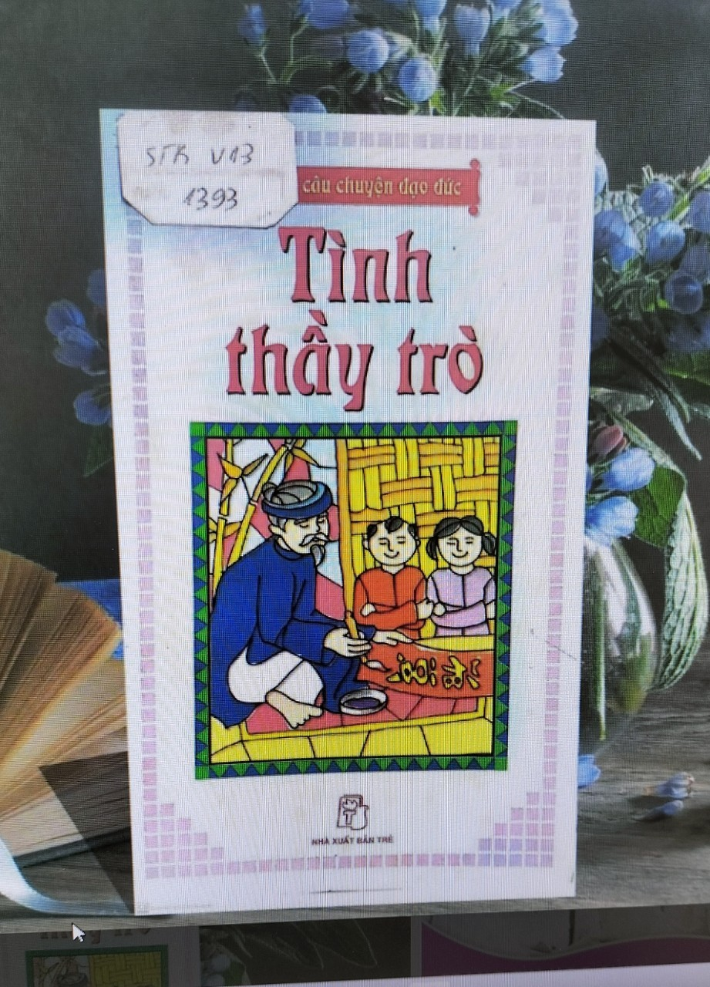
Cuốn sách "Tình thầy trò" gồm 11 câu chuyện kể về tình cảm thầy trò trong môi trường học đường. Đọc sách ta sẽ cảm thấy bồi hồi xúc động với “ Tập lưu bút” hoặc “Cô ơi!” “ Hối hận của em đã muộn màng”. Và đôi khi những “lời phê” trong bài kiểm tra của giáo viên cũng là một động lực để giúp học sinh học dốt môn văn trở thành một học sinh học giỏi môn văn. Để biết cách đọc sách đúng và mang lại hiệu quả cao nhất chúng ta không thể nào bỏ qua câu chuyện “ Cô thủ thư”…. , Và trong mỗi câu chuyện đó các tác giả đã đưa ra những tình huống thú vị, để rồi cuối mỗi câu chuyện là một cách giải quyết hay, đúng để tháo gỡ những tình huống đó. Sau mỗi câu chuyện là “Một chút suy tư” mà các tác giả đã đúc kết lại để lại cho chúng ta một bài học, một lời khuyên tốt để chúng ta học hỏi, áp dụng trong cuộc sống thực tế ở môi trường học đường
Các em hãy tìm đọc để hiểu thêm tình cảm mà các thầy cô luôn dành cho các em như thế nào nhé. Qua đó các em hãy biết trân trọng hơn quãng đời học sinh quý giá và hành động sao cho xứng đáng với tấm lòng và sự kỳ vọng của các thầy cô nhé.
Cuốn sách hiện đang có mặt tại thư viện nhà trường. Rất mong được các em đón đọc. Cô xin chào và tạm biệt các em trong buổi giới thiệu sách lần sau.
BGH PHÊ DUYỆT  PHÓ HIỆU TRƯỞNG  Trương Thị Thanh Thủy | NGƯỜI VIẾT BÀI  Hồ Thị Hiền

